Культурный центр Вооруженных Сил Российской Федерации

Методический отдел
Информационно-методический выпуск

ДЕТСКОЕ ТВОРЧЕСТВО
В ВОЕННЫХ УЧРЕЖДЕНИЯХ КУЛЬТУРЫ

Москва
2016 г.
Настоящий сборник предназначен в помощь организаторам праздничных мероприятий, посвященных Международному дню защиты детей.

Ответственный за выпуск –
начальник методического отдела
заслуженный работник культуры
Российской Федерации
Д.В.Хробостов

Составители сборника:
начальник группы методики
культурно-досуговой работы
заслуженный работник культуры
Российской Федерации
Ю.Е.Иванов
методисты: Н.В.Стулова,
Л.С.Рынзина,

Компьютерная обработка материала:
Н.В.Стулова, А.Н.Федосеев, О.В.Правдухина

Отзывы, замечания и предложения просим направлять по адресу:
129110, Москва, Суворовская пл., дом 2
Культурный центр Вооруженных Сил Российской Федерации
имени М.В. Фрунзе
Методический отдел
Контактные телефоны: 8 (495) 681-56-17, 8 (495) 688-54-92

Дети должны жить в мире красоты,
игры, сказки, музыки, рисунка,
фантазии, творчества.
В. А.Сухомлинский
Каждый год, в первый день лета, отмечается большой праздник – Международный день защиты детей. Такое название связано с тем, что детство каждого ребенка должно быть под защитой – защитой прав, здоровья и жизни подрастающего поколения.
«ДЕНЬ ЗАЩИТЫ ДЕТЕЙ»
сценарий проведения праздника
Звучит песня «Детство – это я и ты»
Музыка: Ю.Чичкова Слова: М.Пляцковского
Первый ведущий:
Пришел июнь, июнь, июнь –
В саду щебечут птицы,
На одуванчик только дунь –
И весь он разлетится!
Праздник солнца! Сколько вас,
Одуванчиков у лета!
Детство – золотой запас
Для большой нашей планеты!
Звучит первый куплет песни «Солнечный круг»
Музыка: А.Островского Слова: Л.Ошанина.
Первый ведущий: Дорогие друзья, вот и наступил для нас долгожданный праздник солнца, самый долгий праздник – Праздник солнечного лета! Каждый день этого радостного большого праздника будет распахиваться, как новая страница интересной и яркой, красочной книги. Это книга, в которой будут и песни, и картины, и игры, и сказки, и загадки, и походы, и приключения! Каждый день летнего – календаря красный, потому что каждый день лета – это радость, отдых, праздник! А самое главное – это мирное небо над нами! Сегодня – первый день лета. Этот день посвящен Международному Дню защиты детей и сохранению мира на земле. Этот день посвящен Вам, дорогие ребята.
Выходит старуха Шапокляк:
Шапокляк: Всем привет! Девочки и мальчишки. Я – весёлая старушка Шапокляк. Вы попали в гости к сказке. А зачем вы сюда пришли? (играть, веселиться). Да?! Я тоже играть люблю. Я такие замечательные игры знаю. Вот, например, скамейку клеем намазать, а когда на неё кто-то сядет – вот смеху-то будет! Ха-ха-ха! Хорошая игра? (нет!) Тогда другая: идёт человек по улице, а я на него сверху ведро воды выливаю. Здорово? (нет!) Ну, тогда ещё одна игра. Мальчик, иди сюда. Вот шла я по улице и потеряла кошелёк, мальчик, помоги мне, подними кошелёк. (Мальчик пытается поднять, Шапокляк дёргает за верёвку). Ой, как весело! Нравится моя игра? Нет? Ой, какие вы все скучные… Игры вам мои не нравятся. А вы во что любите играть? (ответы детей). Ладно, поиграю я в «ваши игры». Но для начала я хочу послушать стихи о лете.
Дети читают стихи:
Мы встречаем праздник лета,
Праздник солнца, праздник света.
Приходите в гости к нам.
Рады мы всегда гостям.
Прилетят на праздник птицы
Дятлы, ласточки, синицы.
Будут щелкать и свистеть
Вместе с нами песни петь.
Зажужжат вокруг стрекозы,
Улыбнуться маки, розы.
И оденется тюльпан
В самый яркий сарафан.
Мы встречаем праздник лета
Праздник солнца, праздник света
Солнце, солнце, ярче грей
Будет праздник веселей.

Первый ведущий: Праздник, посвященный Дню защиты детей считать открытым Ура! Все вместе: Ура!
Второй ведущий:
Много игр есть на свете,
Но про все не рассказать.
Любят взрослые и дети
В игры разные играть.

Звучит песня «Приходи Сказка»
Музыка: В.Дашкевича Слова: Ю.Кима
Следующая игра – «Сказочные эстафеты». Выбираем команды. Вам нужно назвать свои команды! Дается одна минута, на то, чтобы вы придумали название, связанное со сказкой. Итак, команды в сборе!
В игре принимают участие 2 команды по 5-6 человек.
Названия команд – например: «Гномы», «Муха цокотуха», «Колобок», «Теремок», «Три медведя».
Первый ведущий: Я прошу вас громко, всем вместе, представить ваши команды!
Перед началом эстафеты, я читаю отрывок из сказки. Команда, которая первая правильно отгадает ее название, получает дополнительное очко.
Второй ведущий: Начинаем «Сказочные эстафеты».
«Мышка бежала, хвостиком задела, яичко упало и разбилось» («Курочка ряба»).
Задача участников: пронести в столовой ложке теннисный шарик, передать эстафету следующему.
Реквизит: 2 столовые ложки, 2 теннисных шарика.
Первый ведущий: «Горбунок-конек встряхнулся, встал на лапки встрепенулся. «Хлопнул гривой, закряхтел и стрелою полетел» («Конек-горбунок»).
Бег с баскетбольным мячом за спиной до финиша и обратно.
Реквизит: 2 баскетбольных мяча.
Второй ведущий: «Было у отца три сына, и оставил он им наследство: старую мельницу, осла и кота» («Кот в сапогах»).
Первый игрок надевает сапог, бежит до финиша и обратно, передает сапог следующему игроку.
Реквизит: 2 сапога.
Первый ведущий: «Карло вошёл в каморку, сел на единственный стул у безногого стола и, повертев так и эдак полено, начал ножом вырезывать из него куклу» («Буратино»).
Команда разбивается по два человека: это лиса Алиса и кот Базилио. Коту завязывают глаза и надевают большие тапочки, лиса его ведет, до финиша и обратно, повязку на глаза и тапочки передают следующей паре.
Реквизит: 2 тапка, две повязки на глаза.
Шапокляк: А сейчас, дети, мы с вами поиграем.
Игру со зрителями, проводит Шапокляк.
Как живете? – Вот так! (выставляют большой палец вперед)
Как идете? – Вот так! (идут на месте)
Как плывете? – Вот так! (имитируют плавание)
Как бежите? – Вот так! (бег на месте)
Как грустите? – Вот так! (грустят)
А шалите? – Вот так! (кривляются)
А грозите? – Вот так! (грозят друг другу пальчиком)
Дети обозначают действия жестами.
Первый ведущий: Игра «Продолжи фразу»
– Вышел зайчик погулять, лап у зайца ровно (четыре)
– У меня собачка есть, у нее хвостов аж ….(один)
– Есть веселая примета, выпал снег, встречаем….(зиму)
– Вьюга воет, словно дрель, на дворе стоит….(февраль)
– День рожденье на носу, испекли мы….(торт)
Продолжение эстафет.
Второй ведущий: «Я придумала! Я нашла! – сказала она. – Пусть две из вас возьмут в свои клювы прутик, а я прицеплюсь за него посередине. Вы будете лететь, а я ехать («Лягушка-путешественница»).
2 команды (9-12 детей) разбиваются по 3 человека. Два ребенка кладут на плечи гимнастическую палку и держат ее руками. Третий – лягушка – висит на руках, поджав ноги. Нужно быстрым шагом дойти до финиша и вернуться обратно.
Реквизит: 2 гимнастические палки.
В эстафетах «Колобок», («Репка»), («По щучьему велению») принимают участие 2 команды по 6-7 человек.
Первый ведущий: «Поди-ка, старуха, по коробу поскреби, по сусеку помети, не наскребешь ли муки?»
Покатить обруч до финиша и обратно, передать обруч следующему игроку.
Реквизит: 2 обруча.
Второй ведущий: «Тянут-потянут, вытянуть не могут» («Репка»).
Первый участник бежит до финиша и обратно, второй присоединяется к нему, держась за талию, и теперь они бегут вдвоем. Затем присоединяется третий и т. д.
Первый ведущий: «Слез Емеля с печки, обулся, оделся, взял ведра и пошел на речку» («По щучьему велению»).
Первый участник берет ведерки, наполненные водой, бежит до финиша и обратно, передает ведерки следующему игроку.
Реквизит: 2 ведра с водой наполненных на четверть.
Подведение итогов. Вручение подарков детям.
Первый ведущий: Наш праздник подошел к концу. Здоровья вам и отличного летнего отдыха! До свидания! До новых встреч!
Звучит песня в исполнении Ротару «Родина моя».
Музыка: Д.Тухманова Слова: Р.Рождественского
«ВЕСЁЛЫЕ КЛОУНЯТА»
спортивно-игровая программа
Действующие лица: клоуны Тотошка и Кокошка, дети.
Реквизит: костюмы клоунов, подарки, шапочки-колпачки, спортивный инвентарь.
В игре принимают участие дети дошкольного и младшего школьного возраста. Организаторы заранее украшают зал в виде цирковой арены и готовят призы для участников.
Под веселую музыку дети входят в зал ставят полукругом стульчики и садятся на них.
(Аудиокниги и музыка для детей CD – RОМ 100 пудов из мультфильмов).
Тотошка выезжает на палке-лошади.
Тотошка: Топ, топ, топоток,
Еду, еду, путь далек.
Ни шажком, ни пешком,
На лошадке верхом.
(слезает с лошади)
Привет вам, ребятишки, девчонки и мальчишки!
Я спешил, я торопился, чудь с лошадки не свалился!
На березку налетел, носом два куста задел,
А потом пять раз упал, наконец, я к вам попал.
А мой братишка Кокошка еще к вам не приезжал?
Вот хорошо, значит я первый.
(выходит Кокошка)
Кокошка: Здравствуйте, давно не виделись!
Заждались, наверно, обиделись?
Ребята, я Кокошка,
Я клоуном зовусь.
И если будет скучно –
Вмиг разгоню я грусть.
Как песня нужен друг в пути.
Его я должен здесь найти.
Тотошка: Да уж, братишка, заждалась нас публика.
Кокошк: Не вижу никакого бублика!
Тотошка: Да не бублика, а публика. Видишь, ждут.
Кокошка: Эй, зрители! А подраться со мной, не хотите ли?
Тотошка: Кокошка, что ты говоришь?
Кокошка: А что я такого сказал? Зрители, состязаться со мной, не хотите ли?
Тотошка: Мне послышалось совсем другое, прости.
Девчонки и мальчишки!
Слушайте внимательно, у нас есть предложение. Вы хотите побывать в цирке, а заодно показать свою молодецкую удаль? Тогда мы сейчас туда отправимся на представление «Клоунята» (детям надеваются шапочки-колпачки, помадой мажутся щеки и носы).
Кокошка: Ну, мои милые клоунята, мы сейчас с вами здесь такой цирк устроим, просто ахните!
Тотошка: Клоунята смелые,
Дружные, умелые!
На арену выходите,
Свою ловкость покажите!
Кокошка: Вы хотите быть жонглерами? (хотим). Тогда первым номером нашей программы будет игра «Поймай мяч шляпой».
Игра «Поймай мяч шляпой». Кокошка объясняет участникам правила игры.
В игре участвуют клоуны и двое детей. Детям дают по шляпе. Они становятся на небольшом расстоянии напротив клоунов. По команде клоуны кидают маленькие мячики, а дети должны их поймать шляпами. Игра повторяется несколько раз.
В игре принимают участия 6-8 человек.
Реквизит: две шляпы, 2 маленьких мячика.
Тотошка: Следующим номером нашей программы будет выступление канатоходцев.
Игра «Канатоходцы». Тотошка объясняет участникам правила игры.
На полу выкладывают две дорожки из деревянных кирпичиков. Это – «канаты». Нужно перейти по «канату» над «большой лужей». По сигналу дети бегут по «канату». Выигрывает тот, кто удержится на кирпичиках и не окажется на полу.
В игре принимают участия две команды по 6-8 человек.
Реквизит: 20 деревянных кирпичиков.
Кокошка: Двое участников следующего конкурса должны выбрать себе пару для нового состязания «Веселые пингвины».
Игра «Веселые пингвины». Кокошка объясняет участникам правила игры.
На арену выходят две пары. Один человек из пары, повернувшись лицом к другому, встает ему на ноги (ласты), таким образом, пингвины начинают движение. Побеждает пара, первой пришедшая к финишу.
Повторяется несколько раз.
В игре принимают участия две команды по 6-8 человек.
Идёт награждение победителей конкурсов, вручаются поощрительные призы участникам.
Кокошка: А сейчас, ребята, я предлагаю вам загадки про лесных зверей.
Дети отгадывают загадки. Победители становятся участниками игры.
Летом мед ел и малину,
Чтобы сытым спать всю зиму.
Тише, дети! Не шуметь!
Пусть спокойно спит... (медведь)
Догадайтесь, кто же это?
В шубку рыжую одета.
И не рыба, и не птица.
Это – хитрая... (лисица)
Он в лесу дремучем рос,
Серой шерстью весь оброс.
В зайцах вкусных знает толк
Злой голодный серый... (волк)
На его спине – иголки.
И длинны они, и колки.
Потому-то вдоль дорожек
С ними смело ходит... (ежик)
Это что за зверь такой?
Может жить он под землей.
Норку и подземный ход
Лапками копает... (крот)
Что за зверь такой лесной?
В белой шубке он зимой.
Всех боится зверь-трусишка.
Как зовут его? (зайчишка)
Чтобы выстроить плотину,
Запасет он древесину.
Зверь трудолюбив и добр,
Тащит бревна к речке... (бобр)
Кто по зарослям идет,
На ходу листву жует?
Лучше с ним гулять поврозь.
Этот зверь – рогатый... (лось)
Кокошка: А сейчас, ребята, мы поиграем в игру «Дай кролику морковку». Вам нужно будет накормить «голодного кролика».
Игра «Дай кролику морковку». Кокошка объясняет участникам правила игры.
На арене появляется очень «голодный кролик» – щиток на подставке, на котором нарисована голова кролика.
Играющий становится в 4-5 шагах от мишени, ему завязывают глаза и дают в руки морковку. Ребенок должен подойти к кролику – рисунку и попасть морковкой в отверстие рта. Выигрывает тот, кому это удастся сделать наиболее точно.
Реквизит: щиток с изображением кролика, морковка, повязка на глаза.
Тотошка: Следующим номером нашей программы будет игра с мячами «Кот и собака». Красный мяч – «кот», синий – «собака».
Игра «Кот и собака». Тотошка объясняет участникам правила игры.
Дети становятся в круг на расстоянии вытянутой руки. У двух игроков, стоящих на противоположных сторонах круга в руках красный мяч «кот» и синий мяч «собака». По сигналу игроки передают мяч по кругу в одном направлении, как можно быстрей, стараясь, чтобы один мяч «собака» догнал другой мяч «кота». Проигрывает игрок, у которого окажется два мяча. Игра повторяется.
В игре принимают участия все желающие.
Реквизит: красный и синий мячи.
Кокошка: Ребята, а вы знаете, что в цирке кроме зверей выступают еще и змеи? Так вот следующий наш номер называется «Змейка».
Игра «Змейка». Кокошка объясняет участникам правило игры.
Участвуют две команды по 5-7 человек. На полу выкладываются две тропинки из 7-8 «камней» (деревянные кирпичики), расположенных на расстоянии 1-1,5 метров друг от друга. По сигналу игроки змейкой обегают «камни» по извилистой тропинке (ребенок держится за плечи впереди стоящего игрока).
Считается победителем та команда, которая не задела ни один «камень», потеряла как можно меньше участников (отцепившийся от «змейки» игрок выбывает из игры), быстрее оказалась у финиша.
Реквизит: 14-16 кубиков («камней»).
Тотошка: Молодцы ребята. А теперь, закройте глаза, я покажу вам фокус, как из этого маленького колпачка вырастет большой колпак.
Раз, два, три, четыре, пять,
Будем глазки закрывать...
Маленький колпачок меняется на большой, внутри которого находятся призы. Призы вручаются участникам конкурсов.
Кокошка: Ребята, сегодня мы с вами побывали в цирке, вы были хорошими клоунятами. А какими сильными и ловкими! Нам остается только порадоваться за вас!
Кокошка и Тотошка (вместе):
Мы желаем вам ребята,
Быть здоровыми всегда.
Но добиться результата
Невозможно без труда.
Постарайтесь не лениться –
Каждый раз перед едой,
Прежде чем за стол садиться,
Руки вымойте водой.
И зарядкой занимайтесь
Ежедневно по утрам.
И, конечно, закаляйтесь –
Это так поможет вам!
Свежим воздухом дышите
По возможности всегда,
На прогулки в лес ходите,
Он вам силы даст, друзья.
До свидания, дорогие друзья!
С вами были Тотошка и Кокошка!
До новых встреч.

СТИХИ К ДНЮ ЗАЩИТЫ ДЕТЕЙ
Берегите своих детей
Берегите своих детей,
Их за шалости не ругайте.
Зло своих неудачных дней
Никогда на них не срывайте!
Не сердитесь на них всерьез,
Даже если они провинились,
Ничего нет дороже слез,
Что с ресничек родных скатились.
Если валит усталость с ног,
Совладать с нею нет мочи,
Ну, а к вам подойдет сынок
Или ручки протянет дочка,
Обнимите покрепче их,
Детской ласкою дорожите,
Это счастья короткий миг,
Быть счастливыми поспешите.
Ведь растают, как снег весной,
Пролетят дни златые эти,
И покинут очаг родной
Повзрослевшие ваши дети.
Перелистывая альбом
Щечки нежной губами коснуться.
И пока в доме детский смех,
От игрушек некуда деться,
Вы на свете счастливей всех,
Берегите, пожалуйста, детство!
(Э.Асадов)
День защиты детей
День защиты детей
С каждым годом ясней,
Мы об этом забыли!
День защиты детей –
День защиты России.
Чтобы свет не погас,
Защитите входящих,
Сотни ласковых глаз
В мир с надеждой смотрящих.
От беды защити,
От невзгод и ненастья,
От войны защити,
Подари мир и счастье.
Мы в ответе, поверь,
Лишь хватило бы силы!
Защитите детей,
Защитите Россию!
(Т.Фролова)
Всемирный День ребёнка
Много праздников на свете,
Всех не сосчитать!
Любят взрослые и дети
Вместе их встречать!
Но сегодня День ребенка
Празднует весь Мир,
От Парижа до Гонконга
Весть летит в эфир:
Поздравляем! Любим! Верим!
Мир вам сохраним!
Подрастайте! Улыбайтесь!
Мы вас защитим!
(Н. Майданик)
Нашим детям
Милые дети,
Счастья цветочки!
Мальчики наши
И девочки-дочки!
Вас мы лелеем,
Растим, обожаем,
Как вы взрослеете –
Не замечаем!
Вы – наша радость
И трудности наши,
Так становитесь
Умнее и краше!
Гордость вы наша
И в жизни везение,
Вы – благодарное
Нас продолжение!
(Н. Майданик)
Солнце из ладошек
Дети из ладошек
солнышко сложили,
Чтобы непременно
люди все дружили,
Чтобы это солнце
для людей сияло,
В каждое оконце
в гости забегало.
Чтобы было много
у детей игрушек,
Чтобы не стреляли
взрослые из пушек,
Чтобы прекратились
войны все на свете,
Чтобы улыбались,
а не гибли дети.
Так, чего ж нам стоит –
переплавить пушки,
Прекратить все войны
и купить игрушки?
Солнце из ладошек –
лучше всех на свете!!!
Посмотрите, люди, –
это ж – НАШИ ДЕТИ!!!
(О.Маслова)
В улыбках детей...
Доказаны все теоремы,
Но в мире сует и страстей,
Заглавная всё-таки тема –
Здоровье и счастье детей…
Такой мотивации лучше
Нигде не найти никогда…
Уходят печали, как тучи,
А дети – они навсегда!
Когда безысходность стеною
И станет спиной лучший друг,
Тепло согревает святое
От детских и солнечных рук…
Слезинки в глазах высыхают…
Равно остальное нулю,
Как только сынок, обнимая,
Прошепчет: «Я маму люблю!»
Что знаем о счастье? Немного…
Но в мире сует и страстей,
Я знаю, что дети – от Бога,
А счастье – в улыбках детей…
(И.Самарина)
Рисуют дети
Рисуют дети на стекле,
Рисуют дети на асфальте,
Возводят город на песке, –
Такого нет ещё на карте.
В руках мелки, карандаши…
Детишки – маленькие маги.
Но столько вложено души
В их мир прекрасный на бумаге!
Рисуют дети на стекле
И на асфальте… Пусть рисуют!
И радость детства на Земле
Пусть навсегда восторжествует!
(Т.Щербачёва)

ПЕСНИ К ДНЮ ЗАЩИТЫ ДЕТЕЙ
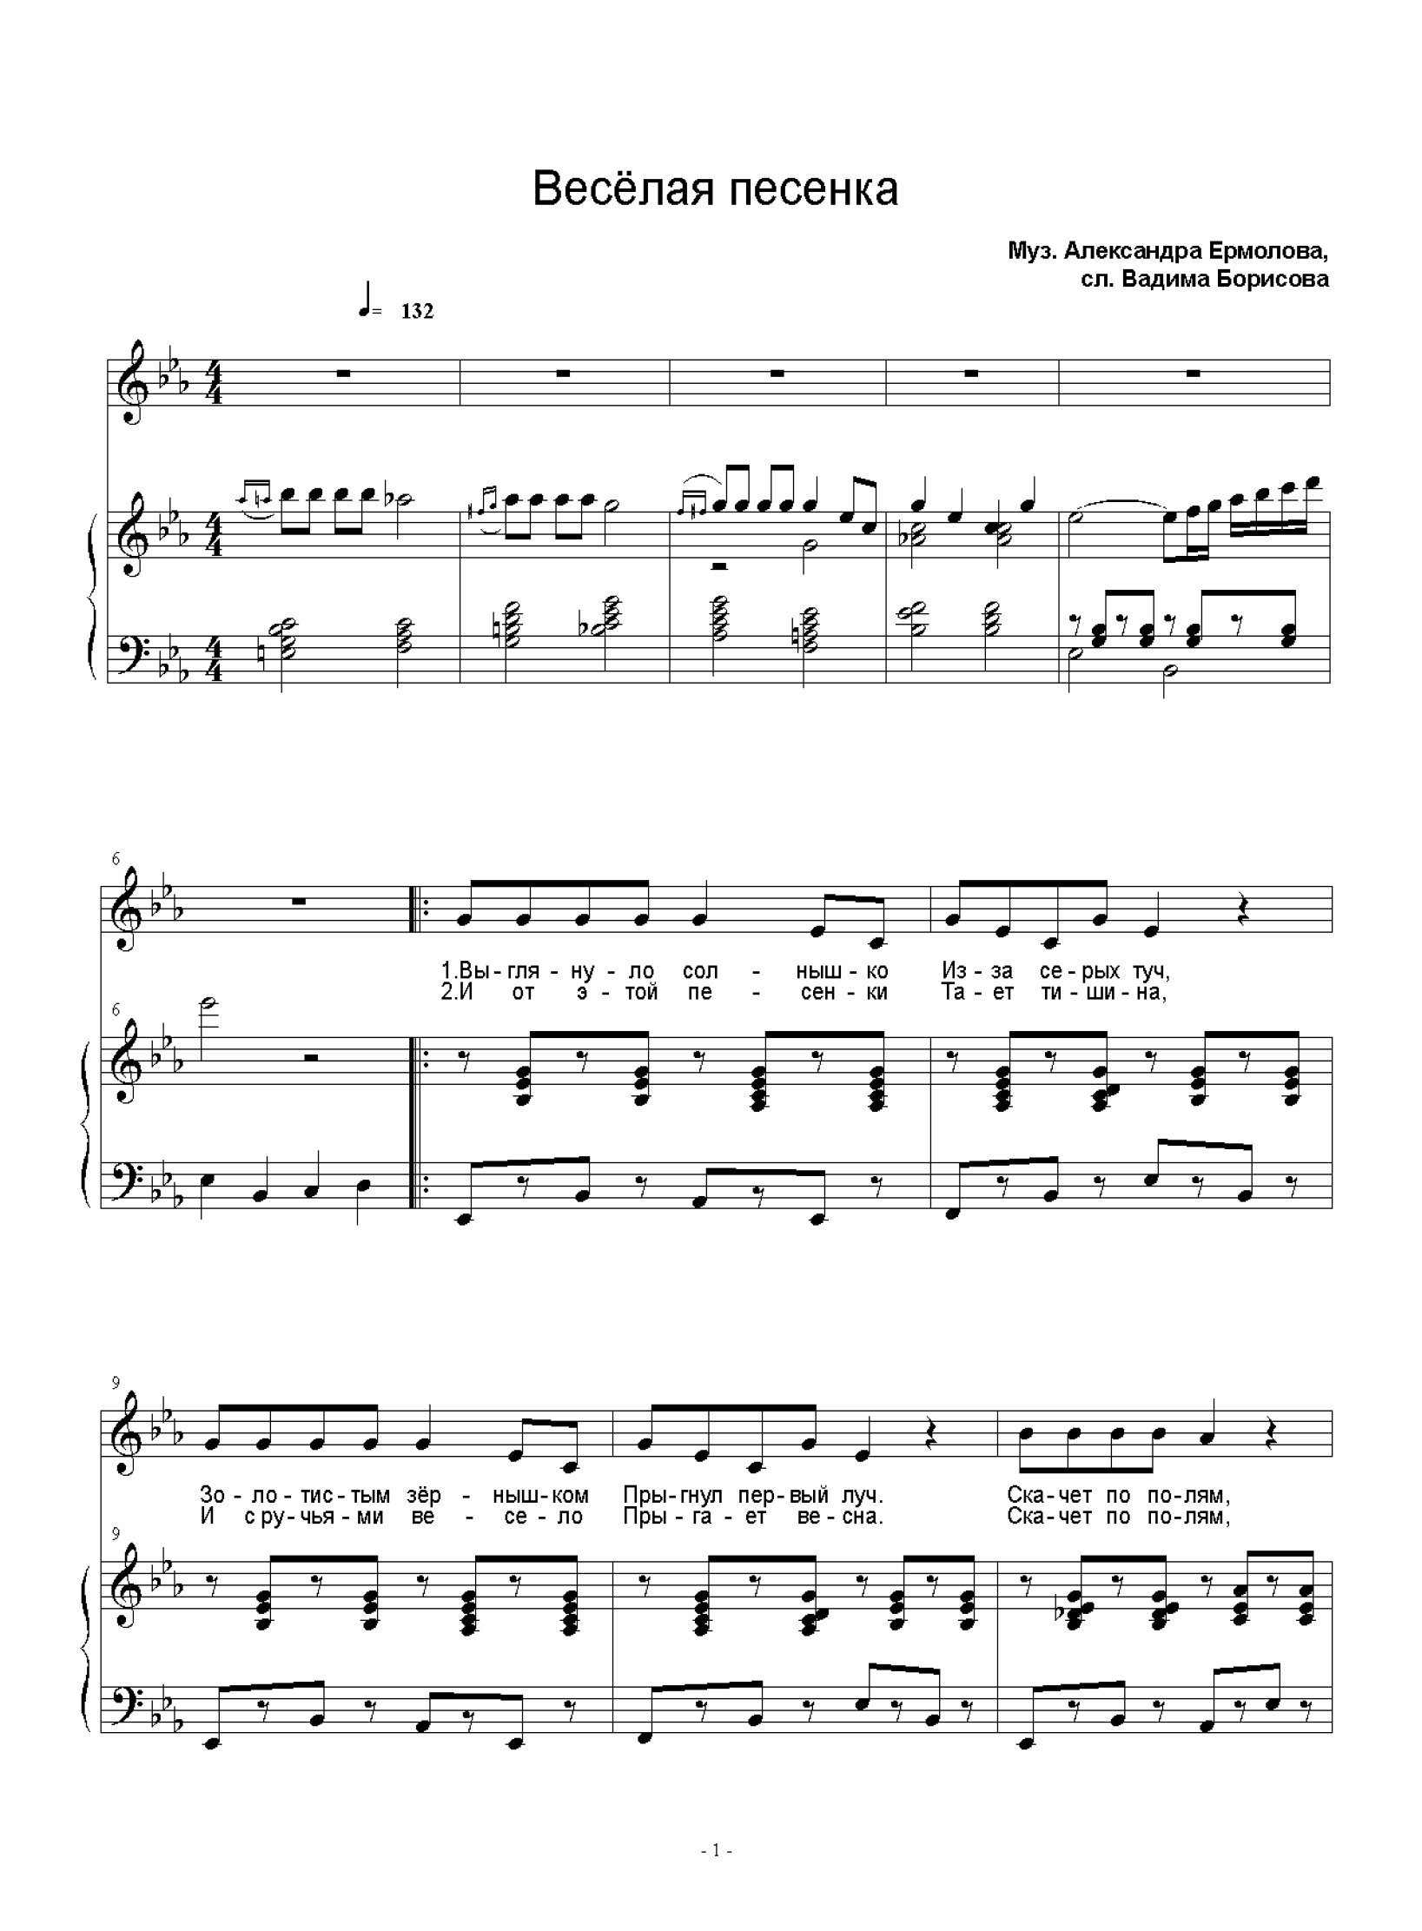
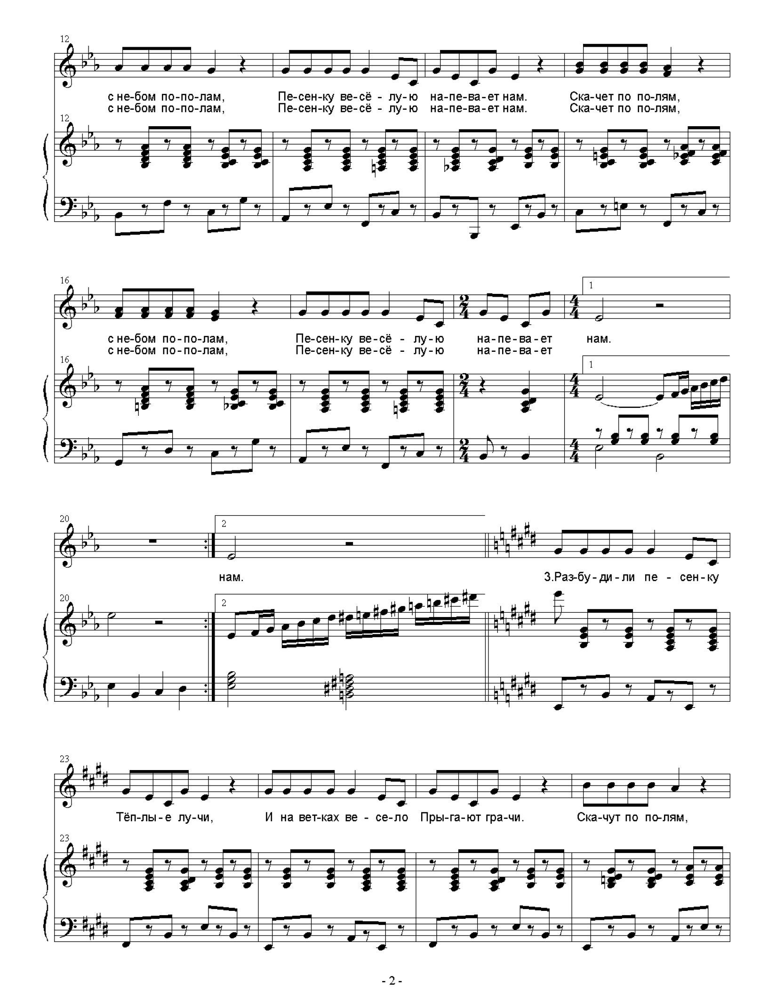

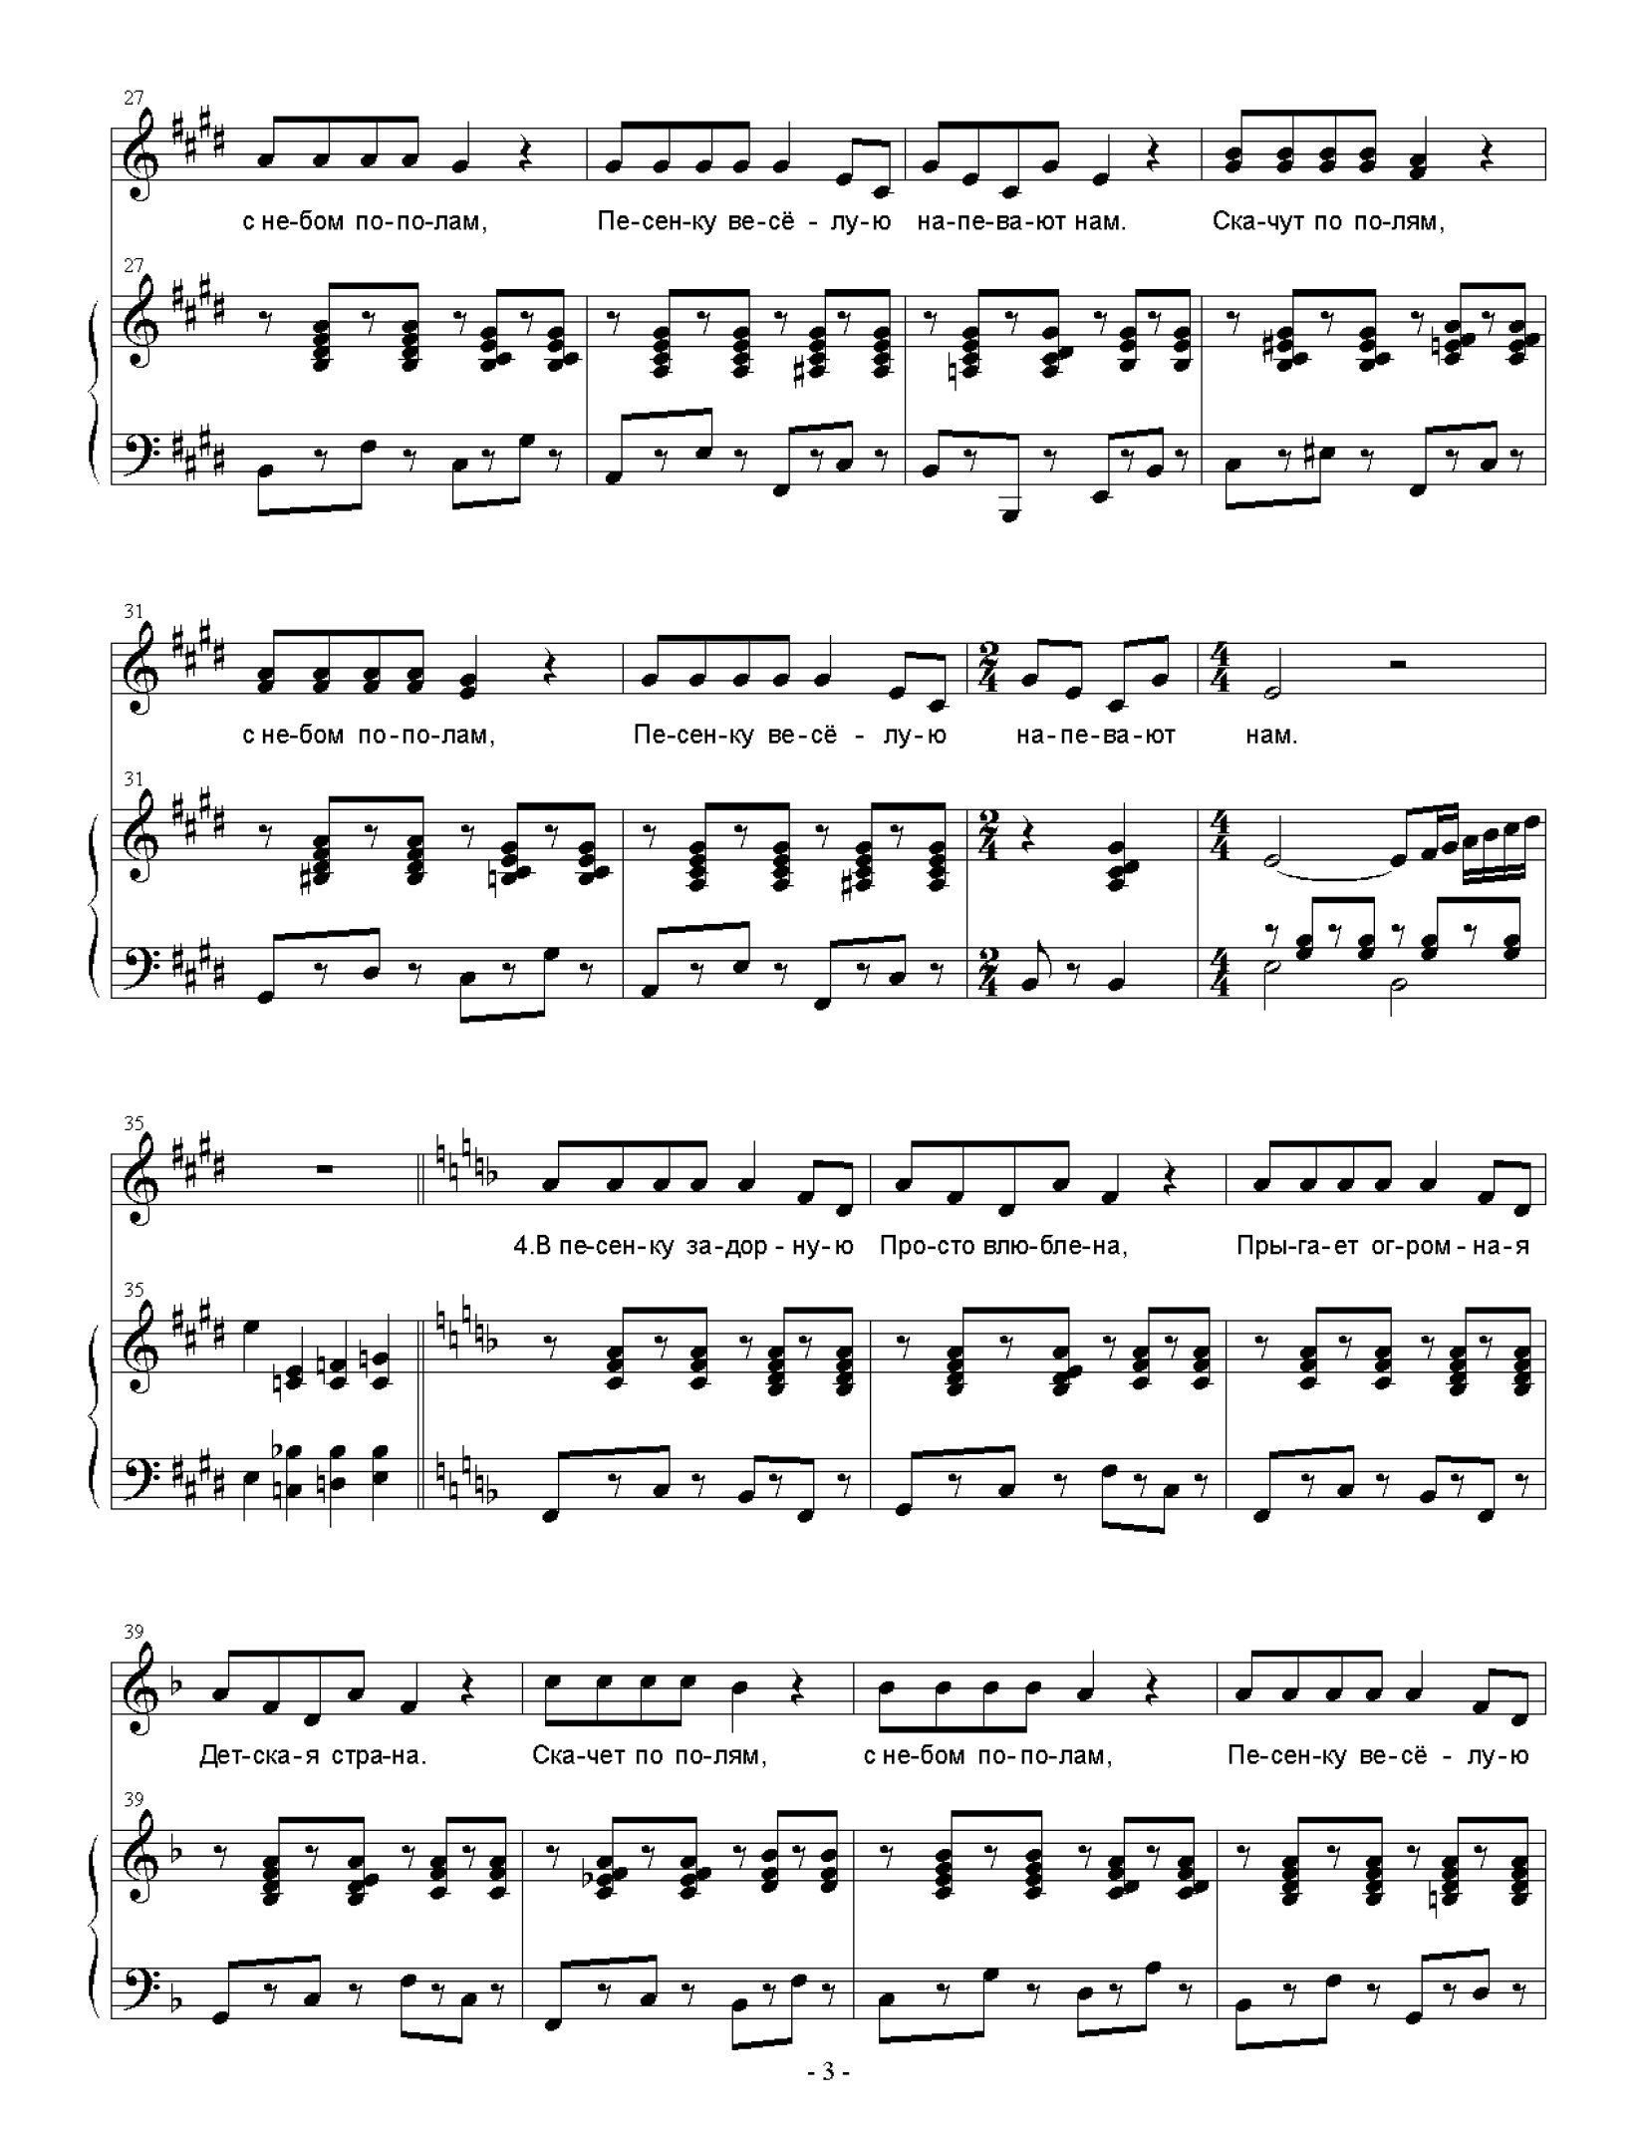

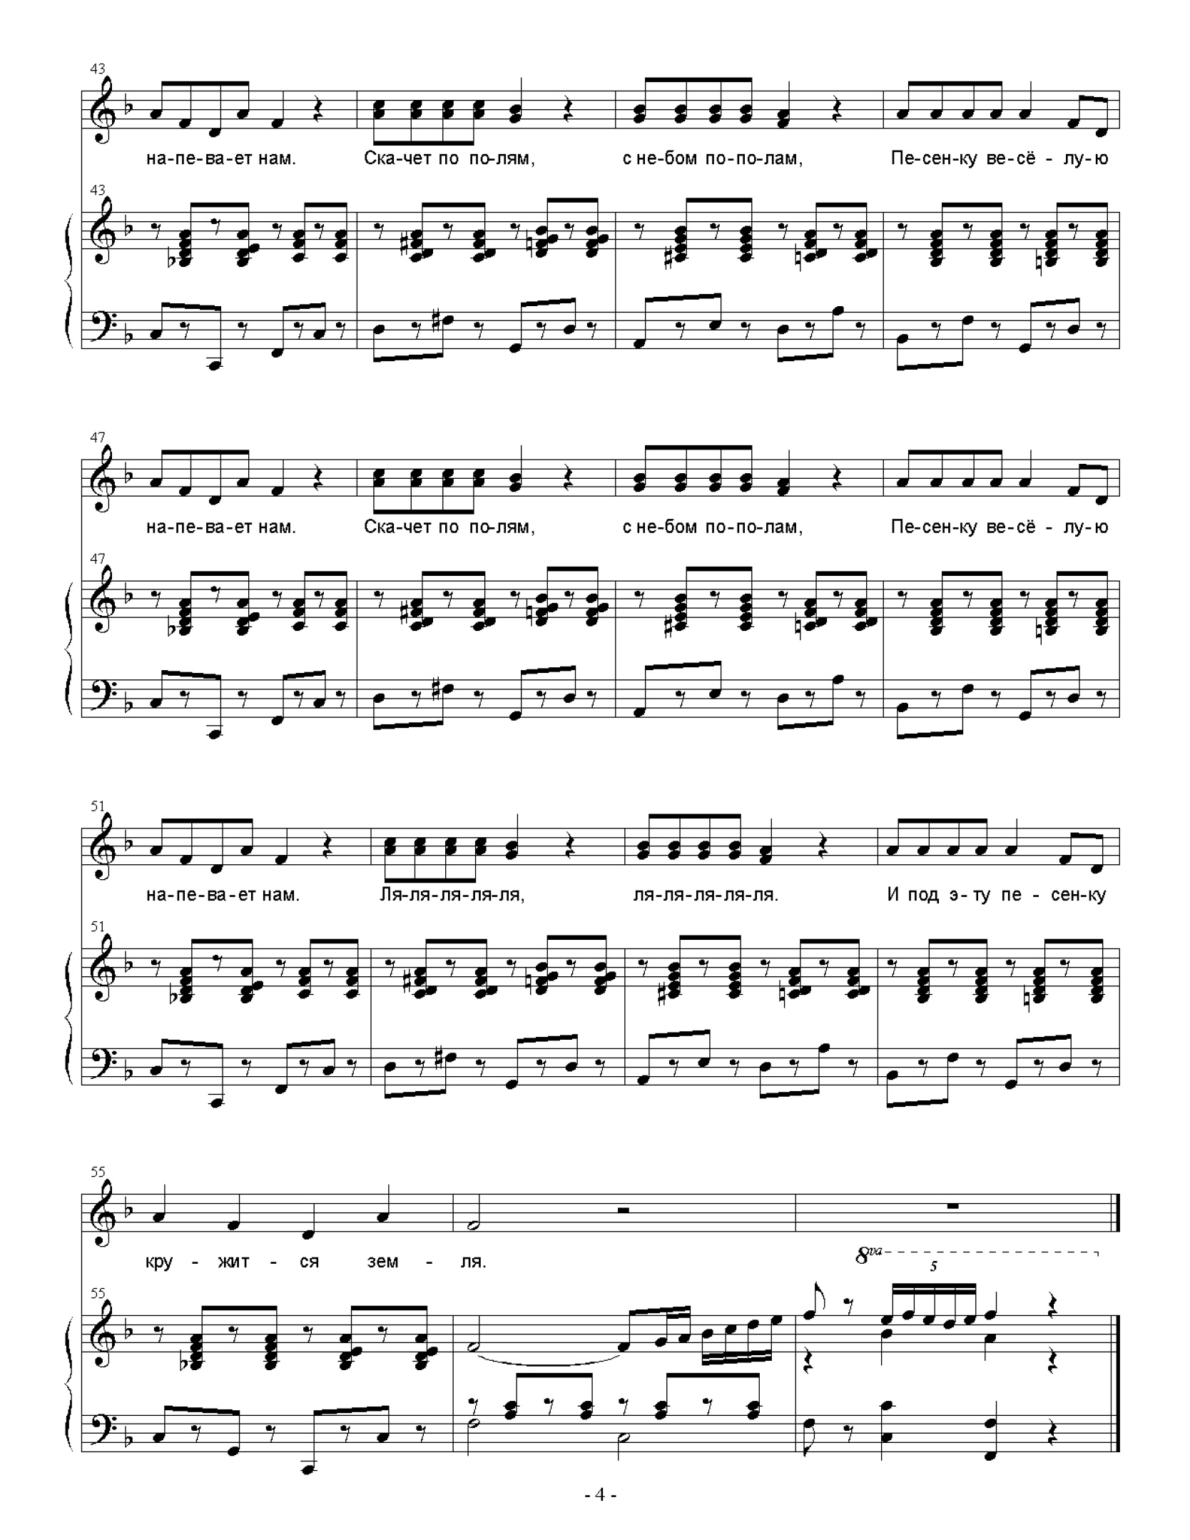

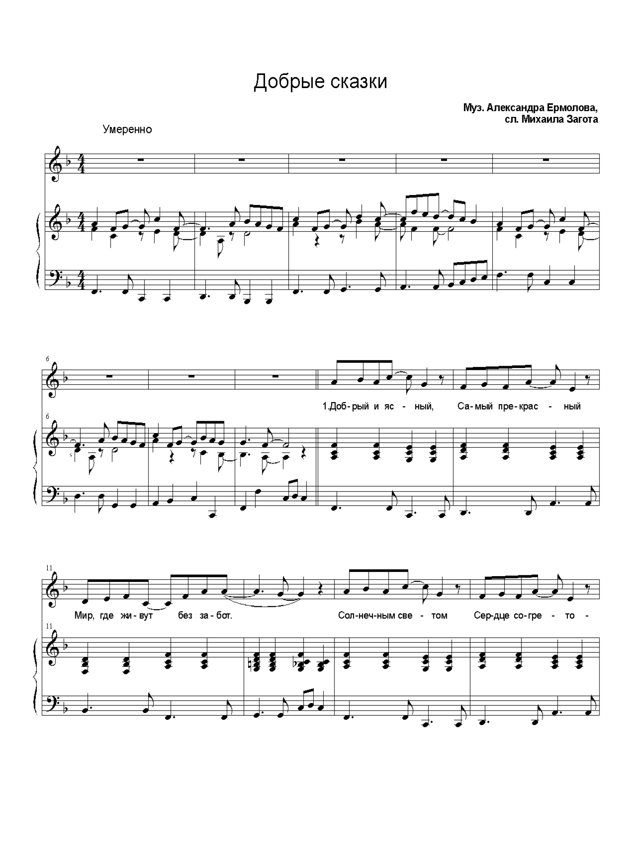
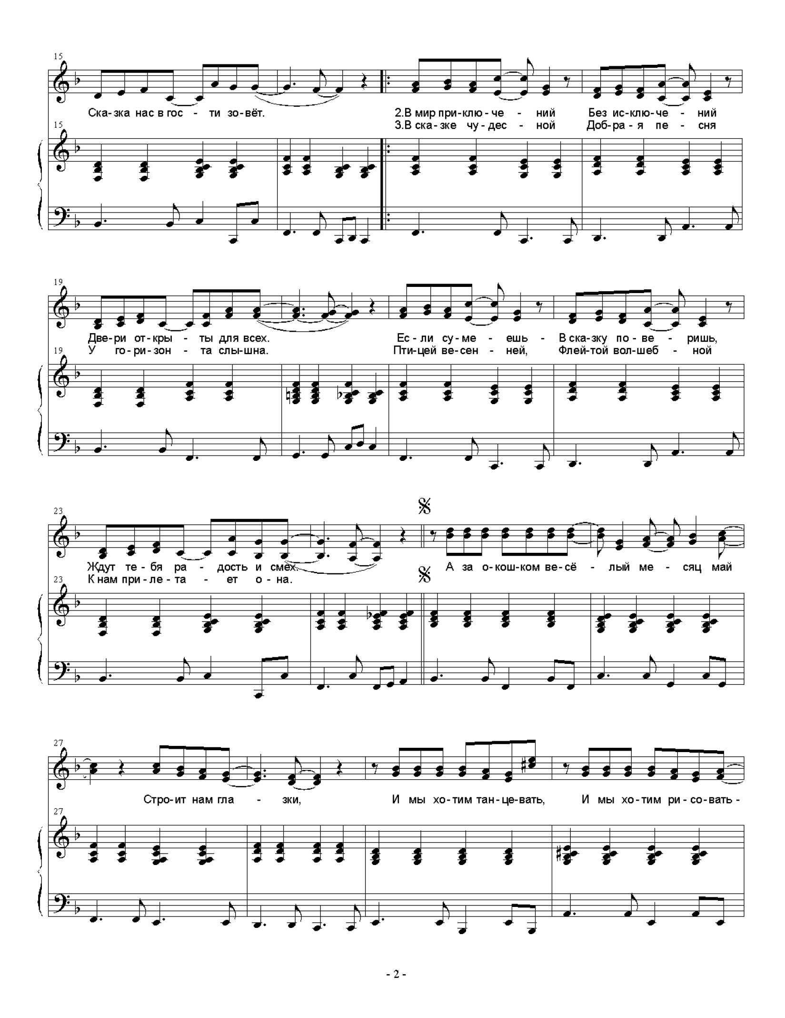

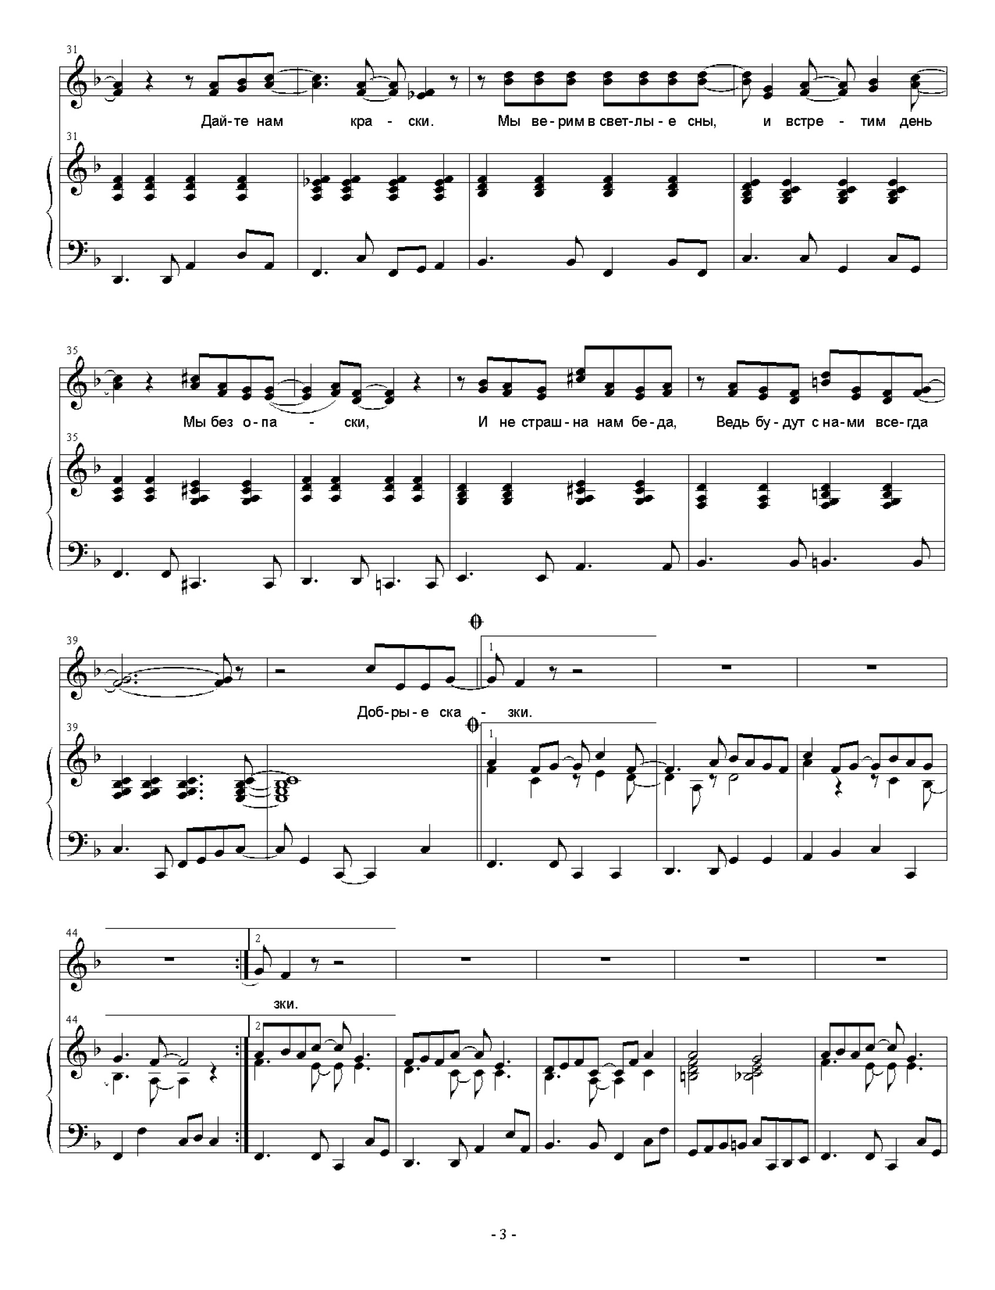
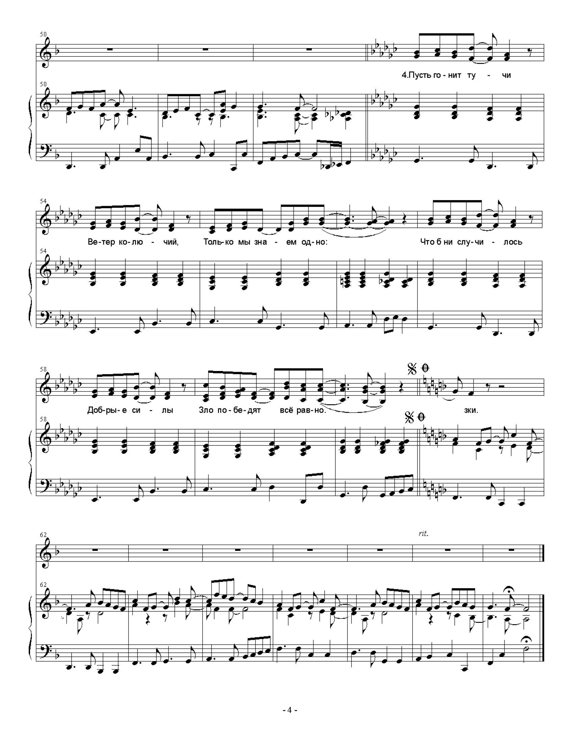
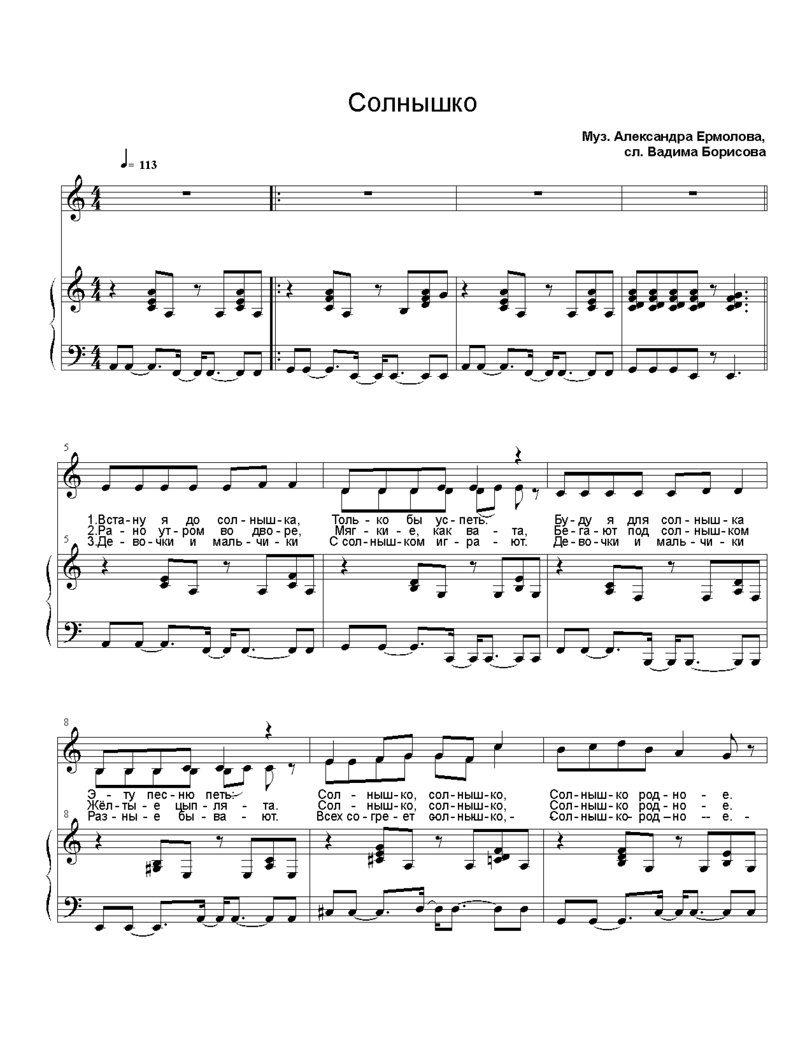

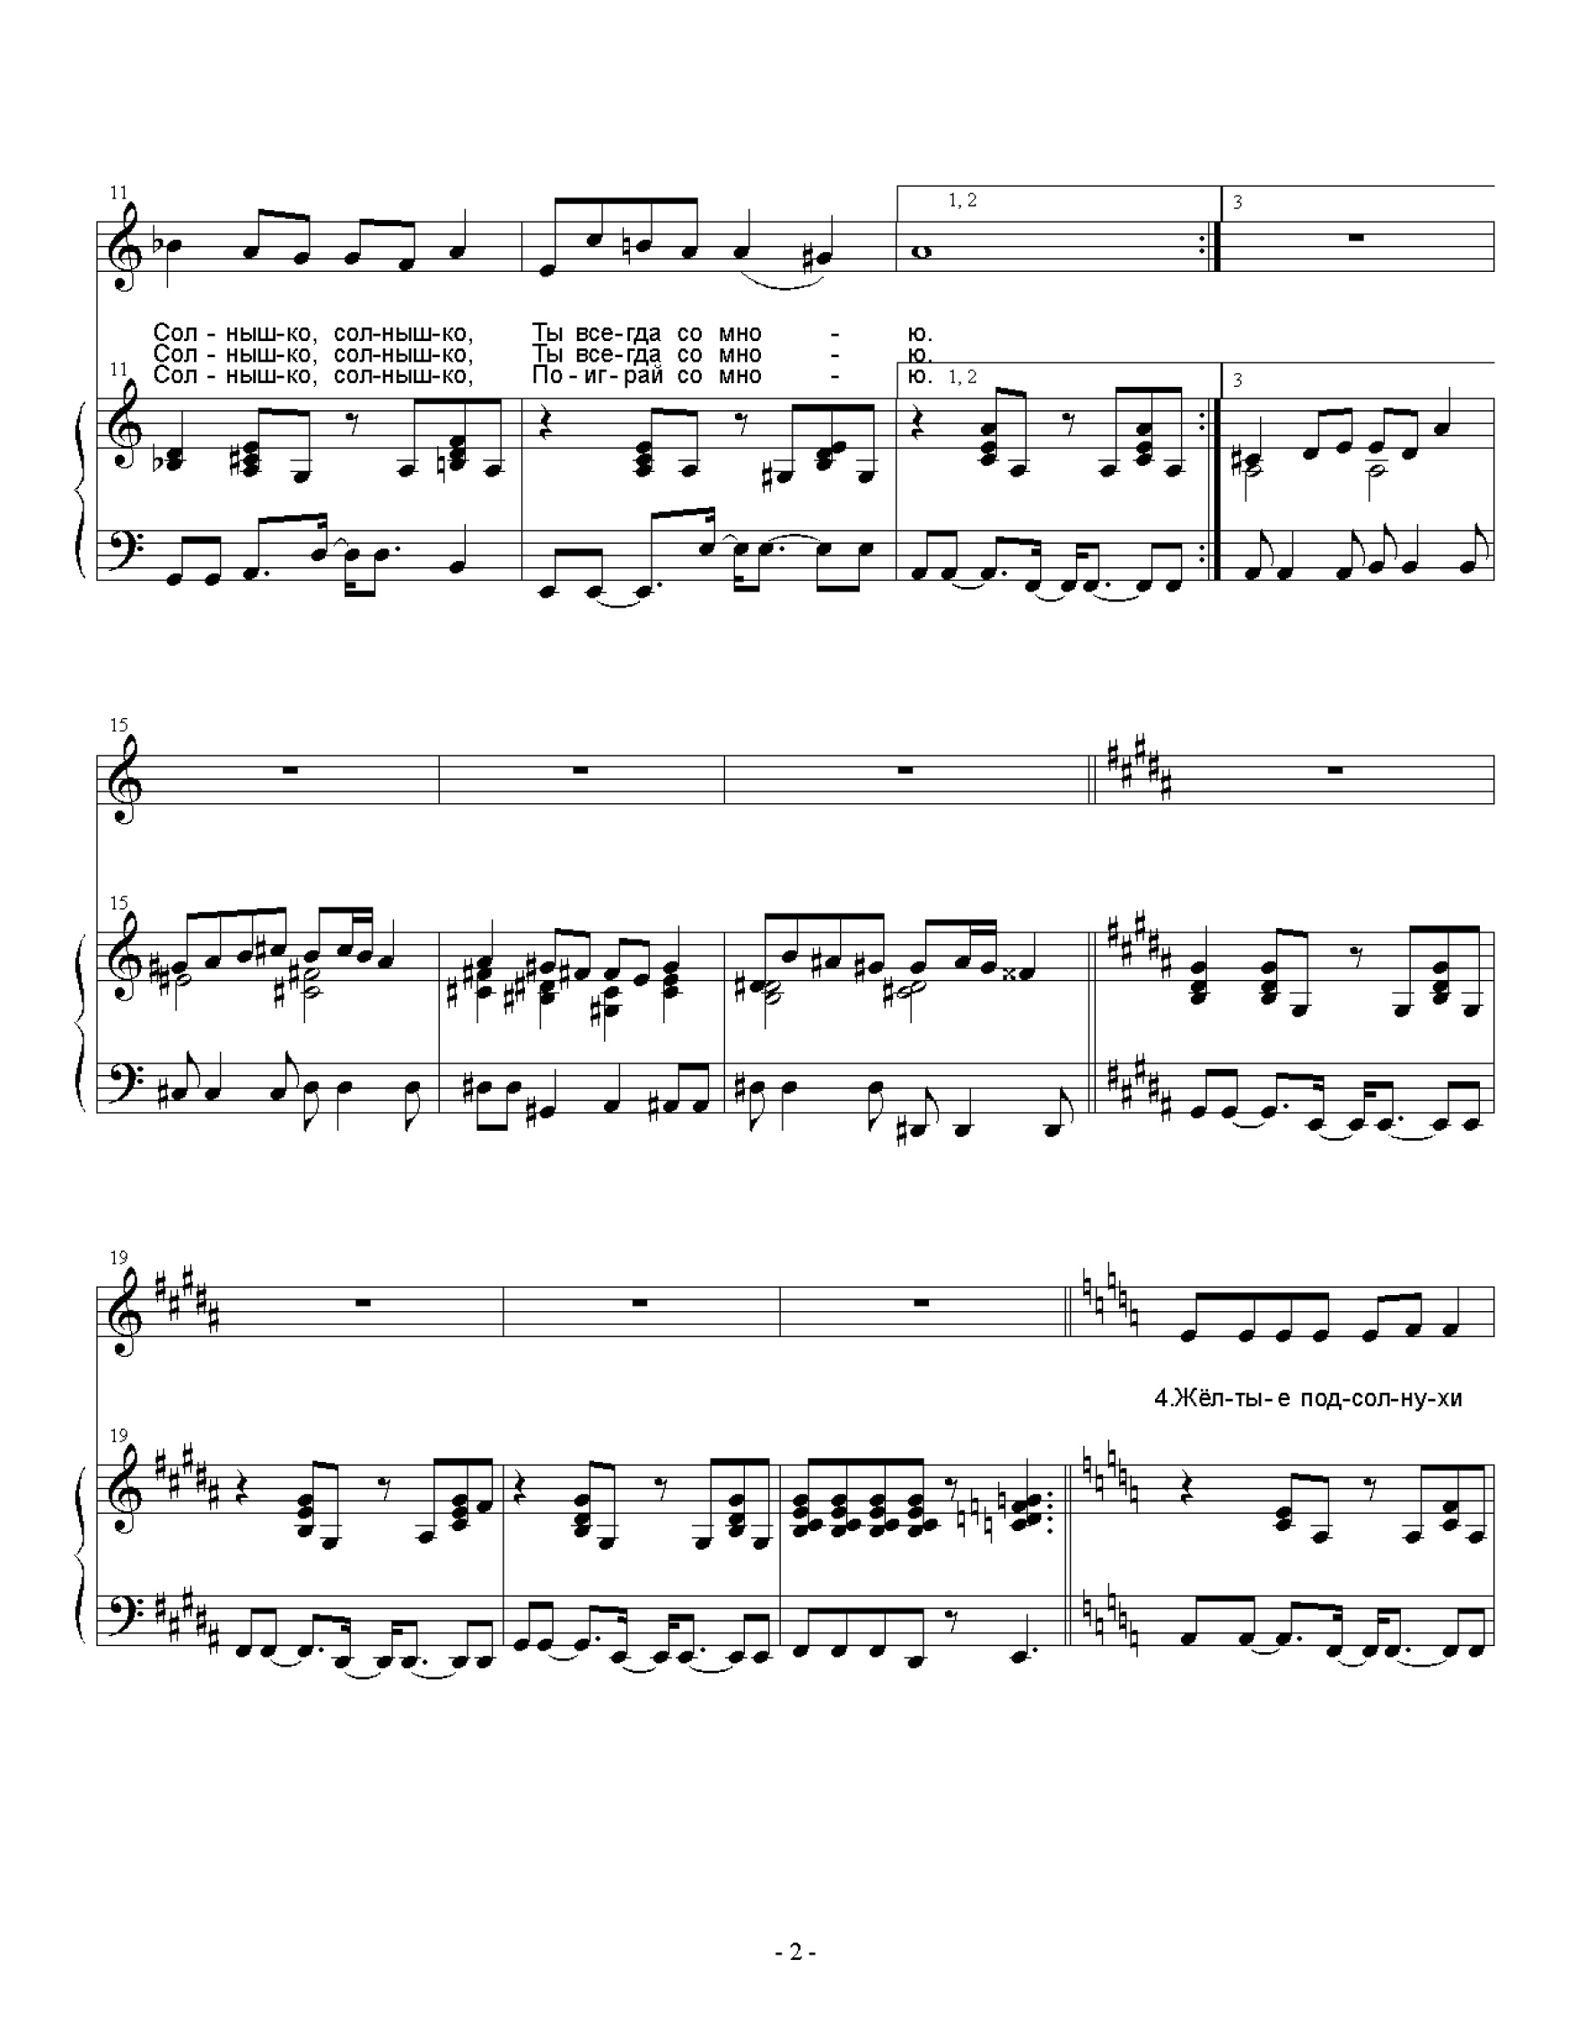
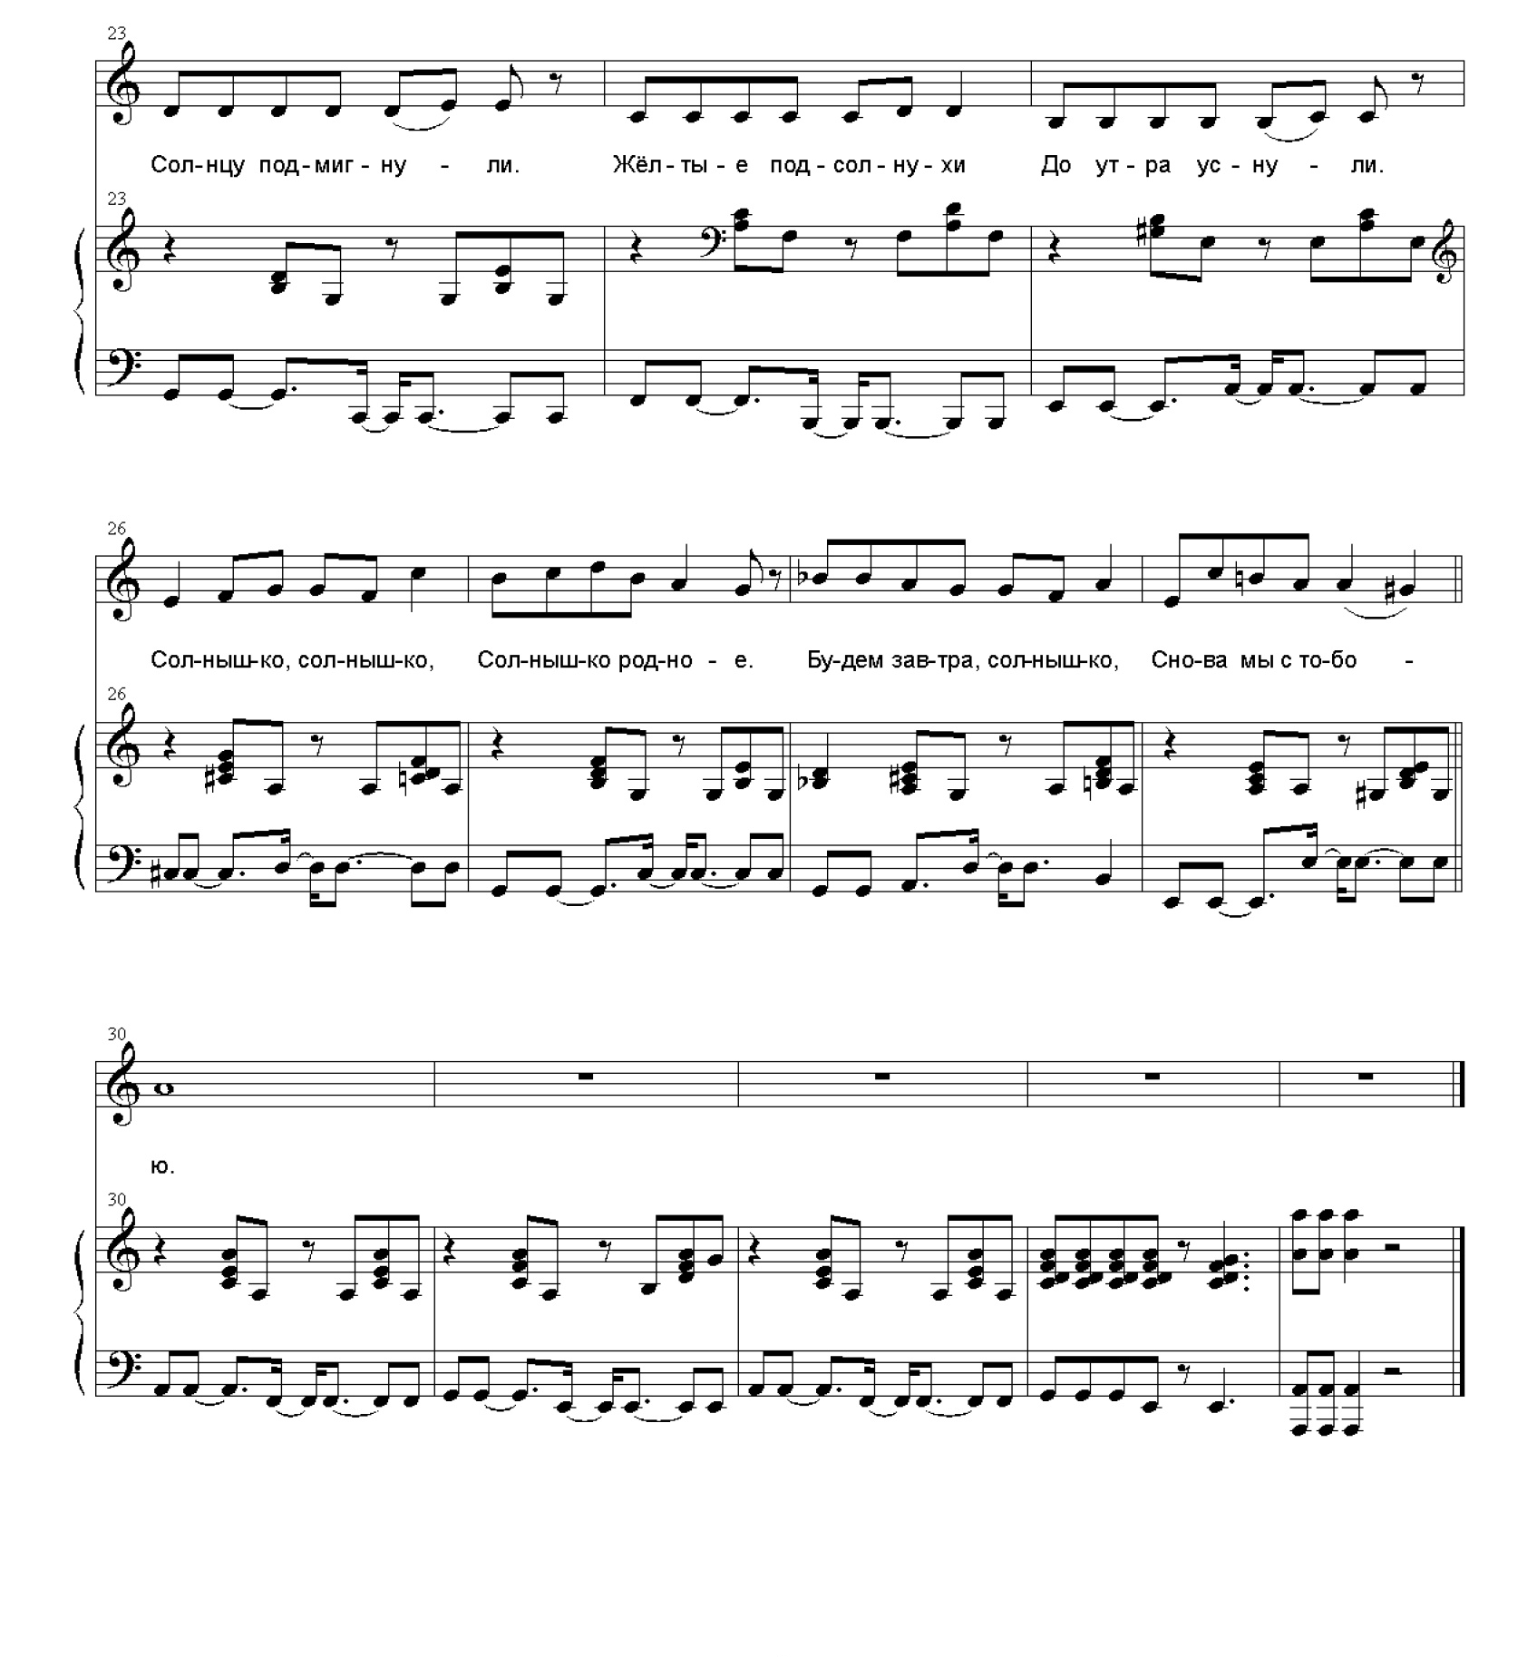

Управление культуры Минобороны России, Культурный центр Вооруженных Сил Российской Федерации и Благотворительный Фонд «Взлетная полоса» четвертый год проводят конкурс юных дарований «Катюша-юниор». В ходе проведения Фестиваля, в течение года, проводятся региональные отборочные туры во многих военных учреждениях культуры по всем номинациям. Аудио- и видеоматериалы победителей отправляются на 1-й этап – прослушивание фестиваля-конкурса.

ПОЛОЖЕНИЕ
IV Открытого фестиваля - конкурса юных дарований
«Катюша - юниор».
Рейс «Москва - Мечта 2016»

Фестиваль проходит под девизом «Через песни - к звёздам!».
Дата проведения:
- С 13апреля по 16 апреля 2016 г.
Место проведения:
- Клуб 154 Преображенского полка 13 апреля 2016 г – Полуфинал.
- Центральный Академический театр Российской Армии
16 апреля 2016 г. – Финал
Цель конкурса:
- Воспитание патриотизма, любви к Родине у подрастающего поколения.
- Пропаганда лучших образцов эстрадного, народного и академического исполнительского жанра.
- Совершенствование форм и качества детского и юношеского творчества.
- Выявление талантливых детей и коллективов в жанре эстрадной, джазовой, народной и патриотической песни.
- Развитие и сохранение лучших традиций российской эстрады.
- Воспитание толерантности, формирование культуры общения на основе современной эстрадной, народной и джазовой песни, ценностей отечественной культуры.
- Поддержка творческой активности детско-юношеских коллективов и индивидуальных исполнителей.
- Совершенствование профессионального мастерства педагогов дополнительного образования в плане развития различных форм досуговой деятельности детей.
- Обмен опытом работы лучших детско-юношеских коллективов и индивидуальных исполнителей.
- Стимулирование современных авторов к написанию новых песен для детей и юношества.

Финансовые условия конкурса:
Участие в конкурсе БЕСПЛАТНО!
Порядок проведения конкурса:
Открытый фестиваль - конкурс юных дарований «Катюша-юниор». Рейс «Москва - Мечта 2016» проводится в три этапа:
I этап – Прослушивание.
- Прослушивание электронных заявок участников, включающих в себя аудио и видео - материал двух представляемых на конкурс произведений. Хронометраж песен не должен превышать 4 минуты. По результатам прослушивания конкурсанты получают индивидуальные приглашения на II этап. Заявки принимаются с 01февраля по 01 апреля 2016 года по электронной почте: info@vzletnaya-polosa.com
II этап – Полуфинал «Катюша – юниор».
Проводится 13 апреля 2016 г. в Клубе 154 Преображенского полка
- Форма проведения - концертная. Конкурсанты должны представиться и исполнить два произведения под фонограмму минус 1. Жюри оставляет за собой право прослушивать произведения не полностью, просить участников исполнить песню акапельно, задавать вопросы, направленные на выявление различных граней одарённости ребёнка.
- По результатам II этапа конкурсанты награждаются Дипломами 1, 2, 3 степени, специальными призами.
- Конкурсанты, получившие самые высокие оценки жюри, награждаются званием ЛАУРЕАТА и приглашаются на Большой Финал – фестивальный тур конкурса Рейс «Москва – Мечта 2016».
- Призовые места в Большом Финале распределят два жюри: звёздное (состоящее из звёзд российской эстрады) и детское (победители фестиваля «Катюша – юниор». Рейс «Москва - Мечта» прошлых лет)
III этап – Финал Рейс «Москва – Мечта 2016»
- Проводится 16 апреля 2016 в Центральном Академическом театре Российской Армии
- Форма проведения – концертная. Участники исполняют одно произведение под фонограмму минус 1, рекомендованное им членами жюри в ходе проведения кастинга. Результаты сообщаются на следующий день в рамках «Разбора полёта» (круглого стола) для педагогов и представителей конкурсантов. Все призёры получают ценные призы и уникальную возможность принять участие в Гала - концерте – съёмке «Катюша - юниор». Рейс «Москва - Мечта 2016», выступить на одной сцене со звёздами российской эстрады.
Возрастные категории участников:
Для индивидуальных исполнителей:
- Младшая возрастная категория 6-9 лет;
- Средняя возрастная категория 10-12 лет;
- Старшая возрастная категория 13-16 лет.

Для ансамблей и коллективов:
- Младшая возрастная категория 6-9 лет;
- Средняя возрастная категория 10-12 лет;
- Старшая возрастная категория 13-16 лет;
- Разновозрастная возрастная категория 6-16 лет.

Полный возраст участников определяется на день проведения конкурса. Определение возрастной категории для ансамбля и коллектива производится по наибольшему количеству участников одного возраста.
Требования к конкурсной программе:
- На конкурс предоставляется две программы – обязательная песня патриотической направленности и произвольная
- Произведения исполняются ТОЛЬКО НА РУССКОМ ЯЗЫКЕ;
- Песня не должна превышать хронометраж 4 минуты полного звучания;
- Обязательное условие в номинациях дуэт и ансамбль – двухголосие (дуэт), многоголосие (ансамбль).
- Допускается использование фонограммы минус один или с живым аккомпанементом;
- Допускается использование фонограмм с записанным БЭК-вокальными партиями только в кульминации произведения;
- Песня или музыкальная композиция должна соответствовать возрастным данным исполнителя;
- Фонограмма должна быть записана на USB-носителе с указанием фамилии, имени участника и номеров исполняемых произведений;
- Фонограммы на других носителях на конкурс не принимаются.

Критерии оценки жюри:
Для индивидуальных исполнителей:
- Профессионализм выступления: чистота интонации, ритмичность, эмоциональность;
- Понимание конкурсантом смысла произведения;
- Артистизм, музыкальность;
- Зрелищность выступления;
- Соответствие выбранного репертуара возрасту и вокальным данным исполнителя и тематике конкурса;
- Качество музыкального сопровождения;
- Приветствуются наличие подтанцовки и видеоклипов на тематику песни или музыкального произведения (видео – сопровождение понадобится в случае прохождения участника в Большой Финал, передаётся звукорежиссеру не позднее, чем за три дня до выступления).

Для ансамблей и коллективов:
- Профессионализм;
- Артистизм, музыкальность;
- Сценическая постановка номера;
- Зрелищность выступления;
- Взаимодействие исполнителей;
- Качество музыкального сопровождения.

Награждение:
Индивидуальные исполнители и ансамбли
(в каждой возрастной категории):

Полуфинал. «Катюша – юниор». Рейс «Москва - Мечта 2016»
- Диплом 1 степени,
- Диплом 2 степени,
- Диплом 3 степени,
- Звание дипломантов (на усмотрение жюри).

Финал «Катюша – юниор». Рейс «Москва - Мечта 2016
- Лауреат 1 степени
- Лауреат 2 степени
- Лауреат 3 степени

- Премия «Гран-При» – Специальная награда – статуэтка «Высший пилотаж» Всероссийского Фестиваля Юных Дарований «Катюша – юниор». Рейс «Москва - Мечта 2016». Присуждение данной премии обсуждается членами жюри отдельно, учитывая яркость, творческую харизму, наличие индивидуального репертуара у конкурсантов и их артистическую подготовленность.
- Премия «Приз зрительских симпатий» – специальная награда для самого обаятельного и артистичного участника (определяется детским жюри).
- Премия «Через песни - к звёздам!» – специальная награда для авторов, написавших лучшую песню для фестиваля «Катюша-юниор». Рейс «Москва - Мечта 2016».
Жюри конкурса:
- Профессиональное жюри включает в себя квалифицированных музыкантов разных жанров, педагогов, популярных артистов российской эстрады. Осуществляет судейство на I, II и III этапах конкурса.
- Специальное общественное жюри включает в себя меценатов, общественных деятелей и представителей СМИ. Осуществляет судейство на III этапе конкурса, определяет собственных фаворитов, учреждает собственные награды.
- Детское жюри включает в себя победителей фестиваля «Катюша-юниор». Рейс «Москва - Мечта» прошлых лет.
Организаторы конкурса:
- Управление культуры Министерства обороны Российской Федерации;
- Культурный центр Вооруженных Сил Российской Федерации ………. им. М.В. Фрунзе;
- Благотворительный фонд «Взлётная полоса».
Контакты:
www.vzletnaya-polosa.com

тел.: +7 (495) 660-39-70 – многоканальный ,

e-mail: info@ vzletnaya-polosa.com,

Организационный Комитет:
Титова Ирина +7 (916)465-37-33
Черновская Елена +7 (917) 568-35-78, +7(905) 585-01-97;
Ивасенко Олеся - +7(916)722-61-15.
ПОЛОЖЕНИЕ
о региональном Фестивале творчества детей и молодежи
«Подари улыбку миру!»

1. Общие положения Фестиваля
Учредителями регионального Фестиваля творчества детей и молодежи «Подари улыбку миру! являются ФГУ «71 Дом офицеров (гарнизона)» Минобороны России и Московская областная общественная организация «Творческий союз детей и молодежи «НАШ ВЕК» при поддержке ГУ МО РФ и командования Сергиево-Посадского гарнизона.
Любые организации, независимо от организационно-правовых форм и форм собственности, а также частные лица, поддерживающие цели и задачи фестиваля, вправе становиться соучредителями.
Любые организации, независимо от организационно-правовых форм и форм собственности, а также частные лица, поддерживающие цели и задачи фестиваля, вправе оказывать помощь в организации и проведении Фестиваля, в том числе посредствам безвозмездных пожертвований (даров, субсидий) и спонсорской помощи. Фестиваль является неконкурсным.

2. Цели и задачи Фестиваля
Основными целями и задачами Фестиваля являются:
– пропаганда национального духовного наследия, провозглашение принципов мира укрепление добрососедских отношений;
– воспитание патриотических чувств, гордости за свою Родину, любви к национальной культуре;
– установление детских и молодежных творческих контактов;
– стимулирование у подрастающего поколения интереса к занятиям различными видами искусства, поддержка одаренных детей, творческих коллективов.

3. Порядок и условия проведения Фестиваля
К участию в Фестивале приглашаются творческие коллективы Домов офицеров солдатских клубов, детских школ искусств муниципальных образований, Домов творчества, Творческих центров, Домов культуры, прочих организаций и частных лиц Московской области, близлежащих областей России, подавшие заявку на участие в Фестивале.
В Фестивале участвуют детские и молодежные коллективы различных направленный творческой деятельности: вокальной, хореографической, ИЗО,
декоративно-прикладной, поэтической, художественного слова и т.д.
Количество участников одного коллектива, включающего две возрастные группы (5-12 лет, 13-25 лет), не более 20 человек. Количество концертных номеров по два в каждой возрастной группе, один из которых должен быть патриотической (не обязательно военной) направленности.
Порядок выступлений творческих коллективов определяется оргкомитетом Фестиваля согласно очерёдности подачи заявок.
Оплата расходов, связанных с проездом и пребыванием творческих коллективов, проводится за счет направляющей стороны.
Аккредитация для участия в Фестивале бесплатна.
Заявки на участие в Фестивале направляются в срок до 25 мая текущего года, работы ИЗО и декоративно-прикладного творчества сдаются до 20 мая текущего года в оргкомитет адресу: 141307, Московская область, г. Сергиев-Посад, Бульвар Свободы, д.5, 71 Дом офицеров, тел: 545-62-65, Е-mail: 71gdo@mail.ru
После установленного срока заявки не принимаются.

4. Поощрения участников Фестиваля.
Участники Фестиваля награждаются дипломами и памятными подарками.
5. Место проведения Фестиваля.
Московская область, г. Сергиев-Посад, Бульвар Свободы, дом 5, площадь перед ГДО (открытая площадка). При проблемах, связанных с погодными условиями, возможно проведение фестивальной программы на сцене большого зала.
6. Сроки проведения Фестиваля.
Фестиваль проводится ежегодно в День защиты детей 1 июня в 12.00 или в последнее воскресенье мая. В зависимости от количества участников Фестиваль может проходить несколько дней, о чем оргкомитет сообщит участникам дополнительно.

7. Руководство Фестивалем.
Руководство Фестивалем осуществляет Оргкомитет, в состав которого входят представители, учредителя.

Положение подготовлено коллективом
ФГУ «71 Дом офицеров (гарнизона)»
Минобороны России

ЗАЯВКА
на участие в региональном Фестивале творчества детей и молодежи
«Подари улыбку миру!»
Название коллектива__________________________________________________
Количество участников коллектива______________________________________
Данные руководителя__________________________________________________
ФИО, контактный телефон_____________________________________________
Учреждение, где базируется коллектив___________________________________
Адрес, телефон, Е-mail_________________________________________________
Информация о коллективе (участниках) (год создания, возраст, награды, участие в конкурсах и фестивалях)
________________________________________________________________________________________________________________________________________________________________________________________________________________________________________________________________________________________________________________________________________________________________________________________________________________________________________________________________________________________________________________________________________________________________________
Программа выступления:
№ | Название номера (работы) | Автор | Вид музыкального сопровождения,  продолжительность
1 группа (5-12 лет)
1.
2.
2 группа (13-25 лет)
1.
2.

Пожелания
____________________________________________________________________________________________________________________________________________________________________________________________________________________________________________________________________________________________________________________________________________________

Подпись руководителя____________

СОДЕРЖАНИЕ
1. «День защиты детей» (сценарий проведения праздника)……………………...
2. «Весёлые клоунята» (спортивно-игровая программа)………………………....
3. Стихи к Дню защиты детей……………………………………………………..
Э.Асадов «Берегите своих детей»
Т.Фролова «День защиты детей»
Н.Майданник «Всемирный День ребёнка»
Н.Майданник «Нашим детям»
О.Маслова « Солнце из ладошек»
И.Самарина «В улыбках детей»
Т.Щербачева «Рисуют дети»
4. Песни к Дню защиты детей……………………………………………………..
«Веселая песенка» муз. А.Ермолова, сл. В.Борисова
«Добрые сказки» муз. А.Ермолова, сл. М.Загота
«Солнышко» муз. А.Ермолова, сл. В.Борисова
5. Положение IV Открытого фестиваля - конкурса юных дарований
«Катюша-юниор». Рейс «Москва - Мечта 2016»...................................................
6. Положение о региональном фестивале творчества детей и молодежи
«Подари улыбку миру!» и заявка на участие……………………………………...

